**ПРИЛОЖЕНИЕ**

**Изображения дорожных знаков, использованных на занятии.**

 **«Точка питания»**

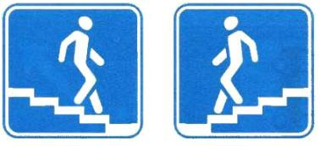

**«Подземный пешеходный переход»**

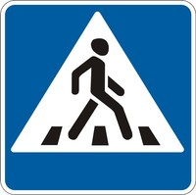 **«Пешеходный переход»**

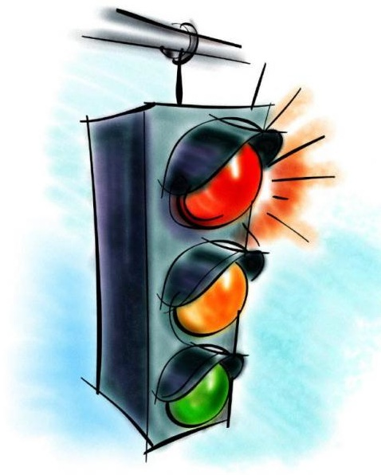

**« Светофор»**

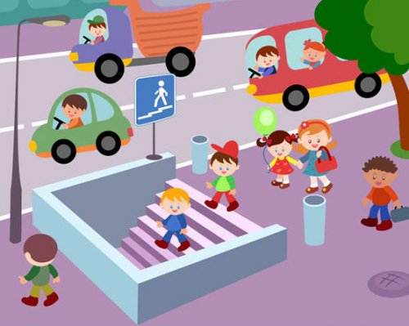

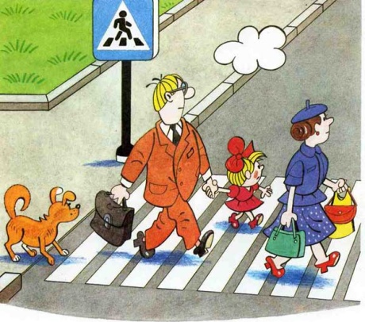

**«Пешеходный переход»**